文件名称：CM_FW任务层模块设计说明书
文件编号：15-Q04-000108
项目编号：SF-RD-1501
项目名称：安全控制系统开发项目一期
物料编号：
版本号/修改码：A
文件密级：机密
文件状态：CFC
受控标识：受控

拟制：李琦 | 2015年10月29日
审核：朱耿华 | 2015年 月 日
会签： | 2015年 月 日
批准：温宜明 | 2015年 月 日

修订页

编  号 | 章节  名称 | 修订内容简述 | 修订  日期 | 订前  版本 | 订后  版本 | 拟制 | 审核 | 批准
 |  | 创建 | 2015-10-29 |  | A | 李琦 | 朱耿华 | 温宜明
本版本与旧文件（版本）的关系：

目录
1 文档概述 1
1.1 综述 1
1.2 参考文档 1
1.2.1 内部参考文档 1
1.2.2 标准参考文档 1
1.3 术语和缩略语 2
1.3.1 术语 2
1.3.2 缩略语 3
2 模块概述 3
3 模块设计 4
3.1 任务模块设计 4
3.1.1 功能描述 4
3.1.2 模块提供对外接口 4
3.1.3 模块调用外部接口 5
3.2 全局变量 6
3.3 数据结构 6
3.4 子功能列表 6
3.5 子功能设计 7
3.5.1 XXX-XXX-XXX 主任务 7
3.5.2 XXX-XXX-XXX 校时任务 11

文档概述

综述
本文档描述了CM_FW的任务层模块的设计方案。
本文档是软件模块设计的输出，也是后续模块编码的输入。

参考文档

内部参考文档
表 1-1内部参考文档
Table 1-1 Internal reference documentation
序号 | 版本号 | 名称
1 | A | 《安全控制系统软件安全概念说明书》
2 | A | 《CM_FW总体设计说明书》

标准参考文档
表 1-2标准参考文档
Table 1-2 Standard reference documentation
序号 | 标准号 | 名称
1 | IEC61508: 2010  Part1-7, Ed.2.0 | Functional safety of electrical/electronic/programmable electronic safety-related systems
2 | IEC61511: 2004,  Part1-3 | Functional safety - Safety Instrumented Systems for the process industry sector
3 | IEC 61131-6:2012 | Programmable PMs - Part 6: Functional safety
4 | IEC 62443-3-3:2013 | Industrial communication networks - Network and system security - Part 3-3: System security requirements and security levels
5 | IEC/NP 62443-4-1:2013 | Industrial communication networks - Network and system security (phase 3)
6 | IEC/NP 62443-4-2:2013 | IEC/TS 62443-1-3 Ed. 1.0: Security for industrial process measurement and control - Network and system security - Part 1-3: System security compliance metrics
7 | ISASecure EDSA 311:2010 | ISA Security Compliance Institute – Embedded Device Security Assurance Functional Security Assessment
8 | ISASecure EDSA 312:2010 | ISA Security Compliance Institute – Embedded Device Security Assurance Software Development Security Assessment
9 | IEC 61131-3:2013 | Programmable PMs - Part 3: Programming languages

术语和缩略语

术语
表 1-3术语
Table 1-3 Term
序号 | 术语 | 解释
1 | 主控 | 控制站中PM、CM的统称。
2 | IP_BUS | PM与IO模块之间的通讯总线。
3 | CM_BUS | PM与CM之间的通讯总线。
4 | PM_BUS | PM之间的通讯总线。
5 | System Net | 控制站与上位机之间的通讯网络。
6 | Safety Net | 控制站之间的安全通讯。
7 | 控制站 | 一套三冗余的控制系统，包含CM、PM和PM控制的各种IO模块。
8 | 系统响应时间 | 从系统输入端子板上产生需求信号跳变的时刻到输出端子板上产生相应的响应信号跳变之间的时间。
9 | 控制周期 | PM两次执行用户程序间隔时间。
10 | 工程 | 组态软件在完成编译后，为控制站生成的组态信息文件，该文件包含可加载执行的用户程序（二进制程序）、任务配置信息、模块配置信息等各种控制站完成控制所需的信息。
11 | 源工程文件 | 工程在编译前的源文件。
12 | 用户程序 | 是工程中的一部分，即可加载执行的用户控制程序（二进制程序）。

缩略语
表 1-4 缩略语
Table 1-4 Abbreviation
序号 | 缩略语 | 英文 | 中文
1 | PM | Processor Module | 主处理器模块
2 | CM | Communication Module | 通讯模块
3 | BI | Bus Interface Module | 总线接口模块
4 | AI | Analog Input Module | 模拟量输入模块
5 | AO | Analog Output Module | 模拟量输出模块
6 | DI | Digital Input Module | 数字量输入模块
7 | DO | Digital Output Module | 数字量输出模块
8 | OSP | Over Speed Protect Module | 超速保护模块
9 | SOE | Sequence Of Events | SOE事件
10 | SIL | Safety Integrity Level | 安全完整等级
12 | PW | Power Module | 电源模块
13 | OPC | OLE for Process Control | 用于过程控制的对象链接与嵌入式技术
 | UP | User Programs | 用户程序

模块概述
本文档主要介绍了任务模块中的主任务及校时任务设计方案，其在应用层中所处的位置如下图红色部分所示。
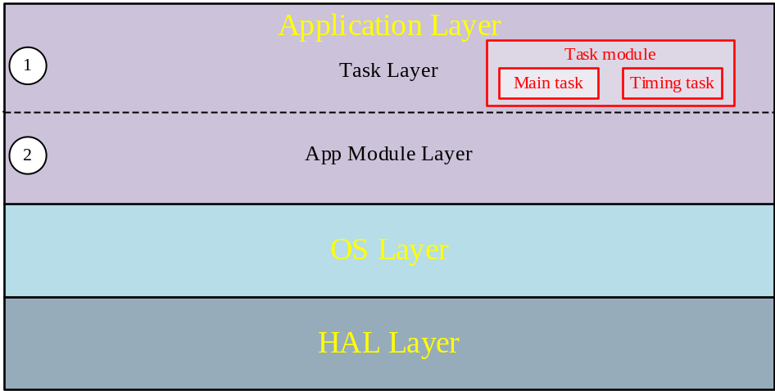
图 2- CM_FW软件层次模型

模块设计

任务模块设计

功能描述
- 主任务
主任务周期运行时，对各应用模块的周期运行函数依次调度，其运行周期为8ms，优先级低于校时任务。主任务的睡眠时间占整个运行周期的40%。
- 校时任务
校时任务周期运行，通过调用校时模块接受系统校时服务或者给其它从站校时，其运行周期为40ms，为保证校时的准确性，其优先级高于主任务。

模块提供对外接口
- void TskMainTask(void)
接口输入参数 | 接口输出参数 | 接口功能
无 | 无 | 主任务
- void TskTimingTask(void)
接口输入参数 | 接口输出参数 | 接口功能
无 | 无 | 校时任务

模块调用外部接口
序号 | 接口名称 | 接口功能 | 来自 | 调用者
 | SysResrcInit | 初始化函数 | Sys resource module | TskMainTask
 | ExternalCommInit | 初始化函数 | External Comm module | TskMainTask
 | ExternalCommCycle | 周期运行函数 | External Comm module | TskMainTask
 | InternalCommInit | 初始化函数 | Internal Comm module | TskMainTask
 | InternalCommCycle | 周期运行函数 | Internal Comm module | TskMainTask
 | DiagInit | 初始化函数 | Diagnosis module | TskMainTask
 | DiagCycle | 周期运行函数 | Diagnosis module | TskMainTask
 | LEDInit | 初始化函数 | LED module | TskMainTask
 | LEDCycle | 周期运行函数 | LED module | TskMainTask
 | SOEInit | 初始化函数 | SOE module | TskMainTask
 | SOECycle | 周期运行函数 | SOE module | TskMainTask
 | CS1131Init | 初始化函数 | CS1131 module | TskMainTask
 | CS1131Cycle | 周期运行函数 | CS1131 module | TskMainTask
 | PTPInit | 初始化函数 | P2P module | TskMainTask
 | PTPCycle | 周期运行函数 | P2P module | TskMainTask
 | ModbusInit | 初始化函数 | Modbus module | TskMainTask
 | ModbusCycle | 周期运行函数 | Modbus module | TskMainTask
 | OPCInit | 初始化函数 | OPC module | TskMainTask
 | OPCCycle | 周期运行函数 | OPC module | TskMainTask
 | ClientInit | 初始化函数 | Client module | TskMainTask
 | ClientCycle | 周期运行函数 | Client module | TskMainTask
 | AMSInit | 初始化函数 | AMS module | TskMainTask
 | AMSCycle | 周期运行函数 | AMS module | TskMainTask
 | NTPInit | 初始化函数 | NTP module | TskTimingTask
 | NTPCycle | 周期运行函数 | NTP module | TskTimingTask
 | GPSInit | 初始化函数 | GPS module | TskTimingTask
 | GPSCycle | 周期运行函数 | GPS module | TskTimingTask

全局变量
无

数据结构
无

子功能列表
表 3-5子功能划分表
Table 3-5 sub function list
子功能编号 | 功能描述 | 所属模块
 | 主任务初始化 | 任务模块
 | 主任务周期运行 | 任务模块
 | 校时任务初始化 | 任务模块
 | 校时任务周期运行 | 任务模块

子功能设计

XXX-XXX-XXX 主任务

TskMainTask
SWDD_CM_TM_NSafR_A_001
- 功能描述
由系统创建的主任务，该任务负责对各应用模块进行初始化并对各应用模块的周期运行函数进行调度。
- 接口说明
void TskMainTask (void)
接口输入参数 | 接口输出参数 | 接口功能
无 | 无 | 主任务
- 处理流程
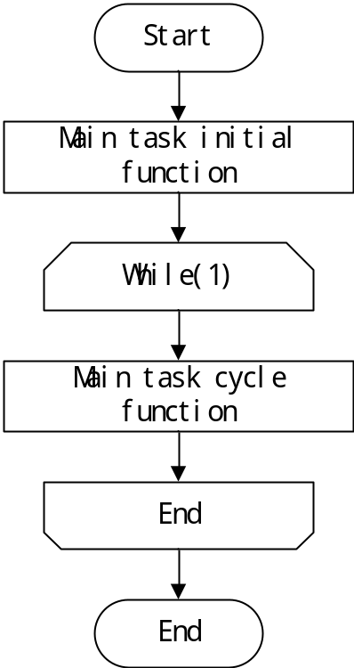
图 3- 主任务执行流程图

TskMainTaskInit
- 功能描述
对系统资源管理模块、外部通讯模块、内部通讯模块、诊断模块、状态灯模块、SOE应用模块、CS1131应用模块、P2P应用模块、Modbus应用模块、OPC应用模块、客户端应用模块及AMS应用模块进行初始化。
- 接口说明
static void TskMainTaskInit(void)
接口输入参数 | 接口输出参数 | 接口功能
无 | 无 | 初始化函数
- 处理流程
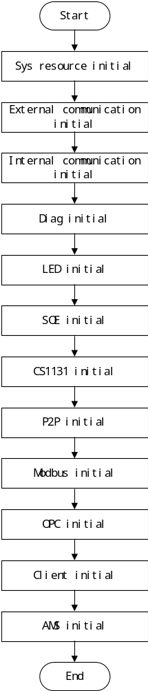
图 3- 主任务初始化执行流程图

TskMainTaskCycle
- 功能描述
对应用模块层的各应用模块（外部通讯模块、内部通讯模块、诊断模块、状态灯模块、SOE应用模块、CS1131应用模块、P2P应用模块、Modbus应用模块、OPC应用模块、客户端应用模块及AMS应用模块）周期运行函数进行逐一调度。
- 接口说明
static void TskMainTaskCycle(void)
接口输入参数 | 接口输出参数 | 接口功能
无 | 无 | 周期运行函数
- 处理流程

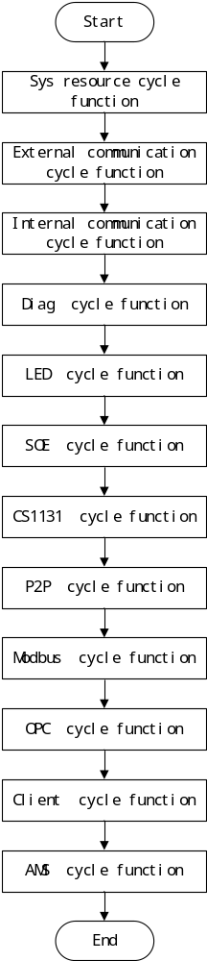
图 3- 主任务周期运行流程图

XXX-XXX-XXX 校时任务
SWDD_CM_TM_NSafR_A_002

TskTimingTask
- 功能描述
由系统创建的校时任务，主要实现NTP/SNTP校时及GPS校时服务。
- 接口说明
void TskTimingTask(void)
接口输入参数 | 接口输出参数 | 接口功能
无 | 无 | 校时任务
- 处理流程
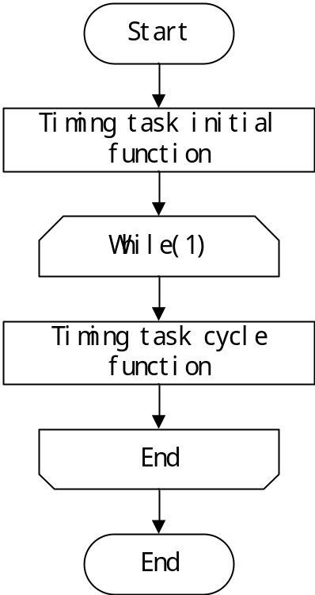
图 3- 校时任务执行流程图

TskTimingTaskInit
- 功能描述
校时任务初始化函数，其调用NTP/SNTP模块及GPS模块的初始化函数。
- 接口说明
static void TskTimingTaskInit(void)
接口输入参数 | 接口输出参数 | 接口功能
无 | 无 | 初始化函数
- 处理流程
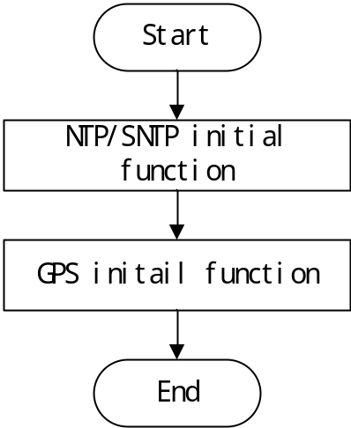
图 3- 校时任务初始化流程图

TskTimingTaskCycle
- 功能描述
校时任务周期运行函数，其周期调用NTP/SNTP模块及GPS模块的周期运行函数。
- 接口说明
static void TskTimingTaskCycle(void)
接口输入参数 | 接口输出参数 | 接口功能
无 | 无
- 处理流程
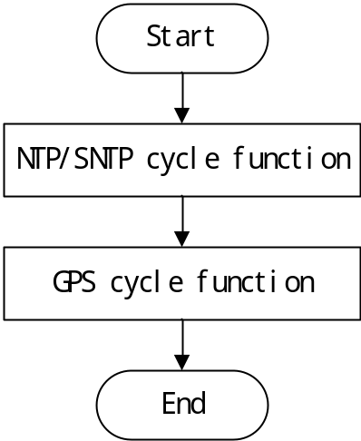
图 3- 校时任务周期运行流程图
——以下无正文

